深圳实验学校高中部高三数学滚动训练一（20120911）
班级 学号 姓名 成绩
一、选择题：
1．下列函数中，周期为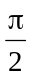的是
（A）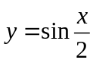 （B）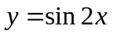 （C）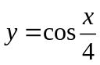 （D）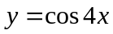
2．若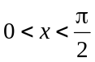，则下列命题中正确的是
（A）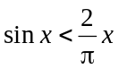 （B）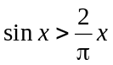 （C）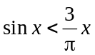 （D）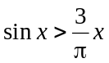
3．已知函数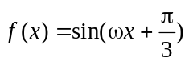（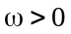）的最小正周期为，则该函数的图象
（A）关于点（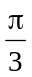，0）对称 （B）关于直线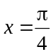对称
（C）关于点（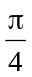，0）对称 （D）关于直线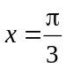对称
4．函数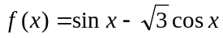（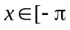，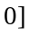）的单调递增区间是
（A）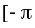，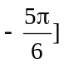 （B）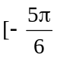，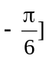 （C）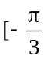， （D）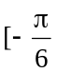，
5．函数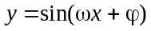（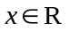，，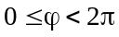）的部分图象如图，则
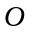
（A）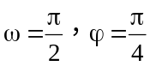 （B）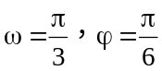
（C）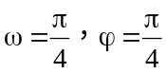 （D）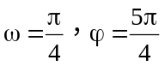
6．函数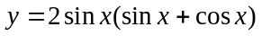的最大值为
（A）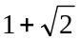 （B）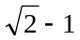 （C）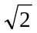 （D）2
7．已知简谐运动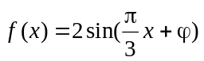（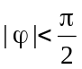）的图象经过点（0,1），则该简谐运动的最小正周期和初相分别为
（A）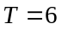，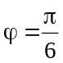 （B），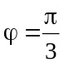 （C）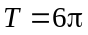， （D），
8．已知k＜－4，则函数y＝cos2x＋k（cosx－1）的最小值是
（A）1 （B）－1 （C）2k＋1 （D）－2k＋1

9．当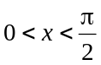时，函数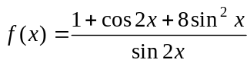的最小值为
（A）2 （B）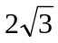 （C）4 （D）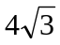
10．在（0，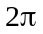）内，使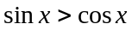成立的的取值范围是
（A）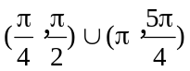 （B）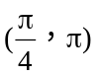 （C）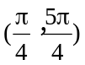 （D）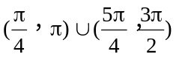
11．设集合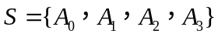，在上定义运算为：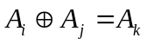，其中为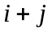被4 除的余数，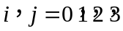，则满足关系式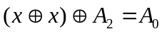的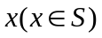的个数为
（A）4 （B）3 （C）2 （D）1
12．是定义在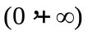上的非负可导函数，且满足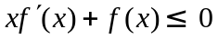．对任意正数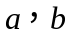，若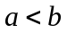，则必有
（A）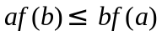 （B）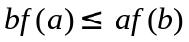 （C）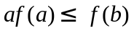 （D）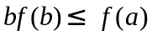
二、填空题：
13．若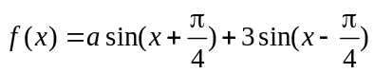是偶函数，则a = ．
14．函数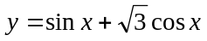在区间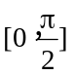上的最小值为 ．
15．函数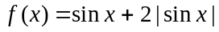，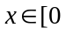，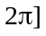的图像与直线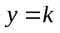有且仅有两个不同的交点，则的取值范围是 ．
16．下面有五个命题：①函数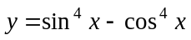的最小正周期是；②终边在轴上的角的集合是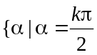，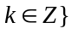；③在同一坐标系中，函数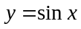的图象和函数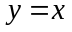的图象有三个公共点；④把函数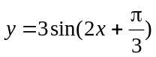的图象向右平移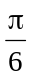得到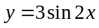的图象；⑤函数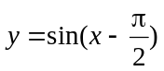在（0，π）上是减函数．其中真命题的序号是 （写出所有真命题的序号）．
17．方程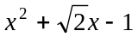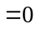的解可视为函数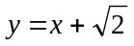的图像与函数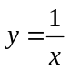的图像交点的横坐标. 若方程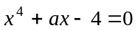的各个实根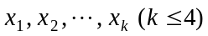所对应的点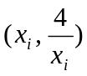（=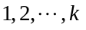）均在直线的同侧，则实数的取值范围是 ．
18．设，若仅有一个常数使得对于任意的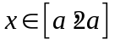，都有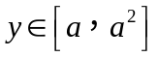满足方程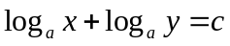，这时的取值的集合为 ．
19．已知函数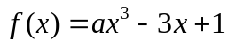（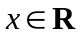），对于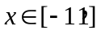，总有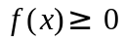成立，则实数 的值为 ．
20．设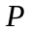是一个数集，且至少含有两个数，若对任意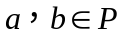，都有，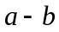，，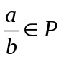 （除数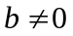），则称是一个数域．例如有理数集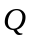是数域；数集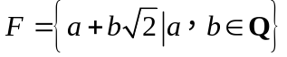
也是数域．有下列命题：
①整数集是数域；
②若有理数集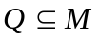，则数集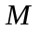必为数域；
③数域必为无限集；
④存在无穷多个数域．
其中正确的命题的序号是 ．（把你认为正确的命题的序号都填上）

答题卡：
班级 学号 姓名 成绩
一、选择题：
题号 | 1 | 2 | 3 | 4 | 5 | 6 | 7 | 8 | 9 | 10 | 11 | 12
答案 | D | B | A | D | C | A | A | A | C | C | C | A

二、填空题：
13．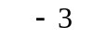 14． 1 15． （1，3） 16． ①④
17．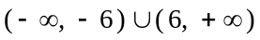 18． {2} 19． 4 20． ③④

